Microsoft ファイル サーバー移行ツールキットの概要
Microsoft Corporation
発行日 : 2008 年 9 月

概要
ファイル サーバー移行ツールキットを使用すると、Microsoft® Windows® 2003 Server、Microsoft® Windows® 2000 Server、または Microsoft® Windows NT® Server 4.0 オペレーティング システムを実行しているサーバーから、Microsoft® Windows Server™ 2008 または Microsoft® Windows® Storage Server 2008 を実行しているサーバーに、ファイルやフォルダーをコピーできます。ファイル サーバー移行ツールキットは、複数のファイル サーバーの統合を計画している場合でも、サーバー間でのデータの移行を計画している場合でも、データのコピー処理を簡素化し、統合または移行によってエンド ユーザーに与える影響を最小限にとどめることを目的として設計されています。

このホワイト ペーパーでは、ファイル サーバー移行ツールキットに含まれているツール、ツールの利点、およびツールの要件について簡単に説明します。

このドキュメントに記載されている情報は、このドキュメントの発行時点におけるマイクロソフトの見解を反映したものです。マイクロソフトは市場の変化に対応する必要があるため、このドキュメントの内容に関する責任をマイクロソフトは問われないものとします。また、発行日以降に発表される情報の正確性を保証できません。

このホワイト ペーパーは情報提供のみを目的としています。明示、黙示、または法令に基づく規定に関わらず、これらの情報についてマイクロソフトはいかなる責任も負わないものとします。

お客様ご自身の責任において、適用されるすべての著作権関連法規に従ったご使用を願います。このドキュメントのいかなる部分も、米国 Microsoft Corporation の書面による許諾を受けることなく、その目的を問わず、どのような形態であっても、複製または譲渡することは禁じられています。ここでいう形態とは、複写や記録など、電子的な、または物理的なすべての手段を含みます。ただしこれは、著作権法上のお客様の権利を制限するものではありません。

マイクロソフトは、このドキュメントに記載されている内容に関し、特許、特許申請、商標、著作権、またはその他の無体財産権を有する場合があります。別途マイクロソフトのライセンス契約上に明示の規定のない限り、このドキュメントはこれらの特許、商標、著作権、またはその他の無体財産権に関する権利をお客様に許諾するものではありません。

別途記載されていない場合、このソフトウェアおよび関連するドキュメントで使用している会社、組織、製品、ドメイン名、電子メール アドレス、ロゴ、人物、場所、出来事などの名称は架空のものです。実在する会社、組織、製品、ドメイン名、電子メール アドレス、ロゴ、人物、場所、出来事などとは一切関係ありません。

© 2008 Microsoft Corporation. All rights reserved.

Microsoft、Windows、Windows NT、Windows Server および Windows Server System は、米国 Microsoft Corporation の米国およびその他の国における登録商標または商標です。

記載されている会社名、製品名には、各社の商標のものもあります。

目次
Microsoft ファイル サーバー移行ツールキットの概要 1
概要 1
目次 3
Microsoft ファイル サーバー移行ツールキットの概要 5
Microsoft ファイル サーバー移行ツールキットの紹介 5
ファイル サーバー移行ツールキットの利点 6
ファイル サーバー移行ウィザードの概要 7
DFS 統合ルート ウィザードと Dfsconsolidate.exe の概要 11
統合と移行のシナリオ 12
システム要件とアカウント要件 14
DFS 統合ルート ウィザードと Dfsconsolidate.exe の要件 15
システム要件 15
アカウントの要件 16
ファイル サーバー移行ウィザードの要件 16
システム要件 16
アカウントの要件 16
DFS 統合ルートのスケーラビリティに関する検討事項 17
その他のリソース 17
付録 : 基本的な DFS の作成と起動パフォーマンス 19

Microsoft ファイル サーバー移行ツールキットの概要

Microsoft ファイル サーバー移行ツールキットの紹介
Microsoft® Windows® Server テクノロジにより、総保有コスト (TCO) が低く抑えられ、エンタープライズ コンピューティング インフラストラクチャにとって不可欠な信頼性の高いファイル サービスが提供されます。Microsoft® Windows Server™ 2008 オペレーティング システムのファイル サービスには、ユーザー向けの機能に重点を置いた機能強化が行われました。この機能強化は、特に、現在 Microsoft® Windows® Server 2003 SP1 を使用してファイル サービスを提供しているユーザーを対象にしています。

ファイル サーバー移行ツールキットを使用すると、Microsoft® Windows® 2003 Server、Microsoft® Windows® 2000 Server、または Windows NT Server 4.0 オペレーティング システムを実行しているサーバーから、Windows Server 2003、Windows Storage Server 2003、Windows Server 2008、または Microsoft® Windows® Storage Server 2008 を実行しているサーバーに、ファイルやフォルダーをコピーできます。ファイル サーバー移行ツールキットは、複数のファイル サーバーの統合を計画している場合でも、サーバー間でのデータの移行を計画している場合でも、データのコピー処理を簡素化し、統合または移行によってエンド ユーザーに与える影響を最小限にとどめることを目的として設計されています。

統合または移行を完了すると、共有フォルダーのシャドウ コピーなどの Windows Server 2008 の機能、および分散ファイル システム (DFS) やファイル サーバー リソース マネージャー (FSRM) などのその他のテクノロジの機能強化を利用できるようになります。Windows Server 2008 で使用できるファイル サービスの詳細については、「Windows Server 2008 File Services」(http://www.microsoft.com/japan/technet/windowsserver/2008/library/725ba1d3-243b-4de3-a271-b8f82c0a7e93.mspx) を参照してください。

以下で、ファイル サーバー移行ツールキットで提供されるツールについて説明します。サーバーとクライアントの互換性などのツール要件の詳細については、本書後半の「システム要件とアカウント要件」を参照してください。

ファイル サーバー移行ウィザード
ファイル サーバー移行ウィザードは、1 台以上のファイル サーバーから移行先ファイル サーバーに、ファイル、フォルダー、およびファイルやフォルダーのセキュリティ設定をコピーするためのグラフィカル ユーザー インターフェイス (GUI) を備えたツールです。このウィザードにより、プロジェクト固有の設定が格納される移行プロジェクトの作成、ファイル コピーの進捗状況の監視、コピー結果の最終レポートの表示など、コピー処理全体が手順ごとに順を追って指示されます。移行プロジェクトは、プロジェクトの任意の時点で開始および停止でき、そのプロジェクトの設定は、ウィザードを次回起動するときまで保持されます。

DFS 統合ルート ウィザード
DFS 統合ルート ウィザードでは、ファイルやフォルダーが新しいサーバーにコピーされた後もファイルやフォルダーの元の UNC (汎用名前付け規則) パスが保持されるので、ファイル サーバーの統合や移行によってエンド ユーザーが受ける影響が緩和されます。元の UNC パスが保持されるため、新しいサーバー名をユーザーに通知する必要はありません。統合や移行が完了した後も、基幹業務アプリケーションだけでなく、ユーザー ファイルや電子メール メッセージ内のショートカットおよび OLE リンクも引き続き機能します。

Dfsconsolidate.exe コマンドライン ツール
Dfsconsolidate.exe は、DFS 統合ルート ウィザードによって起動されるコマンドライン ツールです。このツールにより、ファイルやフォルダーの元の UNC パスを保持するために必要なタスクが実行されます。Dfsconsolidate.exe を使用して、新しい DFS 統合ルートの作成、DFS 統合ルート ウィザードで指定した設定の変更や訂正、および以前に DFS 統合ルート ウィザードで作成した DFS 統合ルートや設定の削除を行えます。

ファイル サーバー移行ツールキットの利点
ファイル サーバー移行ツールキットには、次の利点があります。

複雑でエラーを引き起こしがちな移行処理を単純にする
コピー処理が正常に完了することを保証するために、ファイル サーバー移行ウィザードにより、コピー開始前にすべての設定が検証されます。移行を続行する前にレビューできるように、検証中に見つかったすべてのエラーや警告がレポートで提示されます。データの初期コピー時に、移行元ファイル サーバーを停止する必要はないので、最後のコピー完了後に変更されたファイルを再コピーする必要があるときに、何回でもコピー処理を再実行できます。セキュリティ設定をコピーするかどうかを簡単に選択できます。ウィザードでセキュリティ関連のオプションを選択するだけです。ファイル サーバー移行ウィザードには、移行完了後に移行元フォルダーの共有を停止するオプションも用意されています。

UNC パスを保持し、ショートカットやリンクが機能しなくなるのを防ぐ
ファイルの元の UNC パスを保持する DFS 統合ルートを使用することによって、エンド ユーザーが意識する必要のない移行を実現できます。OLE リンクやレジストリ内のアプリケーション関連のリンクなど、クライアント コンピューターで機能しなくなったリンクを特定し、解決するための個別のユーティリティを使用する必要はありません。ユーザーは、移行前とまったく同じように共有フォルダーにアクセスでき、基幹業務アプリケーションは引き続き正しく機能します。

移行後もセキュリティ設定を保持する
ファイル サーバー移行ウィザードでは、移行先ファイル サーバーに移行された後もファイルやフォルダーのセキュリティを確保するために、選択したオプションに応じて、移行元のファイルやフォルダーと同じアクセス許可、またはより制限されたアクセス許可が適用されます。たとえば、移行元から移行先にファイルやフォルダーのセキュリティ設定をコピーしないことを選択した場合、ウィザードでは、移行先のサーバーのローカル Administrators グループに [フル コントロール] アクセス許可を付与することによって、移行先のファイル、フォルダー、および共有フォルダーへのアクセス許可が適用されます。[セキュリティ設定をコピーする] オプションを選択すると、ファイル サーバー移行ウィザードにより、NTFS ファイル システム アクセス許可、監査、所有権、共有フォルダーのアクセス許可を含めて、ファイル、フォルダー、および共有フォルダーのすべてのセキュリティ設定がコピーされます。また、[無効なセキュリティ記述子を解決する] オプションを選択すると、移行先ファイル サーバーで解決できないセキュリティ ID (SID) を持つセキュリティ記述子がクリーンアップされます。

異なるサーバーから同じ名前の共有フォルダーを統合する
複数台の移行元ファイル サーバーから 1 台の移行先ファイル サーバーに共有フォルダーを移行することにより、同じ名前を持つ 2 つ以上の共有フォルダーが存在する場合、名前の競合が発生することになります。たとえば、移行元ファイル サーバー FS1 と FS2 にそれぞれ Teams という共有フォルダーが存在し、これらのサーバーをどちらも Corp-FS-1 という同じ移行先ファイル サーバーにコピーすると、その共有フォルダーはどちらも UNC パス \\Corp-FS-1\Teams で表されるため、競合が発生することになります。ファイル サーバー移行ウィザードでは、既定の移行先共有フォルダー名に Sharename_SourceServerName という形式を使用することにより、この問題を回避しています。ここで、Sharename は移行元ファイル サーバーの共有フォルダー名で、SourceServerName は移行元ファイル サーバー名です。移行を始める前に、移行元のフォルダー名ごとに、この既定の移行先共有フォルダー名を変更できます。

移行元と移行先のファイル サーバーで同じサーバー クラスターをサポートする
DFS 統合ルート ウィザードと Dfsconsolidate.exe では、サーバー クラスターの DFS 統合ルートを作成でき、ファイル サーバー移行ウィザードでは、必要なファイル共有リソースを作成して、移行先サーバー クラスターの共有フォルダーを表すことができます。

ロールバック機能を提供する
ネットワーク接続の問題やその他の問題により、ファイル サーバー移行ウィザードが移行を正常に完了できなかった場合に、ウィザードにより、移行元ファイル サーバーへのアクセスの復元を試みることができます。ユーザーは、このロールバック処理により、問題点を調査し、問題点を修復後、移行を完了するまでの間、引き続き移行元ファイル サーバーのデータにアクセスできます。

ファイル サーバー移行ウィザードの概要
ファイル サーバー移行ウィザードには、データをコピーするためのさまざまなオプションが用意されています。たとえば、以下のようなオプションを選択できます。
- ファイルやフォルダーに関連付けられたアクセス許可、監査、および所有者の情報をコピーする。
- 移行先のファイルとフォルダーで無効なセキュリティ記述子を解決する。
- コピー完了後、移行元ファイル サーバーの共有フォルダーの共有を停止する。
- 移行先ファイル サーバーで事前準備を行った後 (たとえば、移行元ファイル サーバーのバックアップを復元するなど)、ファイル サーバー移行ウィザードを使用して、変更されたファイルと共有を移行先フォルダーに再度コピーする。
- DFS 統合ルート ウィザードによって作成された DFS 統合ルートをホストする DFS ルート サーバーを指定する。この設定を選択すると、コピーされる各フォルダーに対応する DFS リンクが、移行先フォルダーの新しい UNC (汎用名前付け規則) パスで更新されます。
- コピーされる共有フォルダーごとに、DFS リンクの追加先となる既存の DFS 名前空間を指定する。DFS 統合ルート ウィザードを使用しない場合でも、この設定を選択できます。

ファイル サーバー移行ウィザードでは、以下の機能は提供されません。
- ローカル グループの移行
- 帯域幅の絞り込み
- Windows Server 2008からの移行も行えます。対象 OS は P16 のシステム要件を参照してください。

以下のセクションでは、ファイル サーバー移行ウィザードの 4 つのフェーズについて説明します。

セットアップ フェーズ
このフェーズでは、移行に関連する設定をカスタマイズすることによって、移行プロジェクトをセットアップします。たとえば、移行元ファイル サーバーの選択、移行先サーバー上のファイルを移行する場所の指定などを行います。これらの設定は .XML プロジェクト ファイルに格納されます。このファイルにより、任意の時点で移行プロジェクトを停止でき、次回ファイル サーバー移行ウィザードを開始するときに、その設定に戻ることができます。

設定を構成すると、ファイル サーバー移行ウィザードによりその設定が検証され、レポートが作成されます。レポートでは、検証作業が正常に終了したことが示されたり、移行中に検出された競合やその他の問題点が警告されたりします。以下の図は、セットアップ フェーズ完了後のファイル サーバー移行ウィザードを示しています。
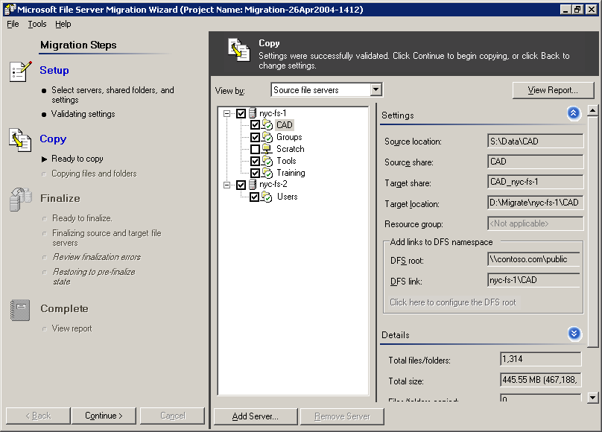

コピー フェーズ
このフェーズでは、ファイル サーバー移行ウィザードにより移行先フォルダーが作成され、移行元ファイル サーバーから移行先ファイル サーバーにファイルのコピーが開始されます。このフェーズ中に、サーバーのダウンタイムが発生することはありません。このフェーズでは開かれているファイルのコピーはスキップされます。開かれているファイルは、最終処理フェーズで閉じられ、コピーされます。

ウィザードでは、以下の図に示すように、プロジェクト全体と選択した共有フォルダーのコピーの進捗状況が示されます。
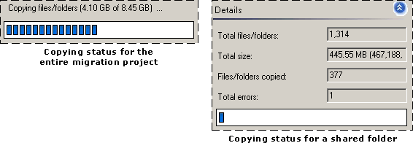

このフェーズの終了時に、ファイル サーバー移行ウィザードにより、コピーが成功したか、失敗したかを示すレポートが作成されます。このフェーズは何回でも繰り返すことができます。ただし、2 回目以降は変更されたファイルだけがコピーされます。

最終処理フェーズ
このフェーズで、ファイル サーバー移行ウィザードによる移行が完了します。ユーザーはこのフェーズで移行元ファイル サーバーから切断されるので、保守期間にこのフェーズを開始することをお勧めします。最終処理フェーズが完了するときに、ファイル サーバー移行ウィザードにより、コピーの最終結果を示すレポートが作成されます。最終処理フェーズが正しく完了されなかった場合、サーバーの状態を最終処理フェーズ前の状態にロールバックするオプションを利用できます。

完了フェーズ
このフェーズでは、コピーされた移行元ファイル サーバーと共有フォルダーについての詳細を示すレポートを表示できます。レポートには、個別のファイルがコピーされたときに発生したすべてのエラーが記述された .txt ファイルへのリンクも含まれます。
以下の図は、移行が完了した後に作成されるレポートを示しています。
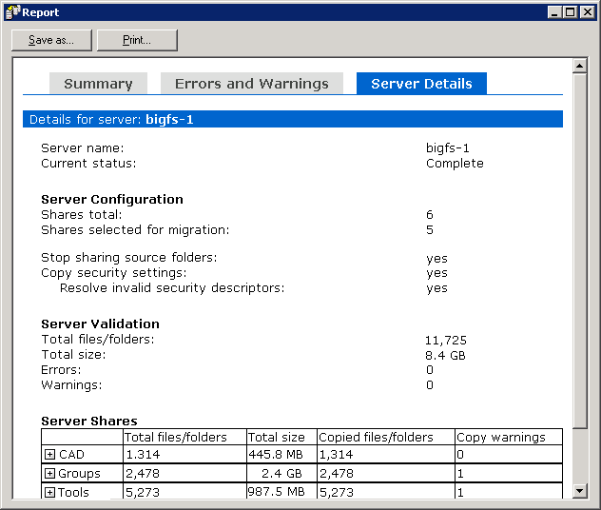

DFS 統合ルート ウィザードと Dfsconsolidate.exe の概要
DFS 統合ルート ウィザードと Dfsconsolidate.exe は、ファイルの元の UNC パスを保持するために、分散ファイル システム (DFS) の新しい機能を使用します。これらのツールにより、クラスター化されていないサーバーのドメイン ネーム システム (DNS) レコードと Windows インターネット ネーム サービス (WINS) レコードも (レジストリ エントリにより) 変更されます。サーバー クラスターの場合は、ツールによりネットワーク名リソースが作成されます。これらの変更により、ファイルの元の UNC パスにアクセスを試みたユーザーを、その名前空間をホストする DFS ルート サーバーにリダイレクトできます。DFS ルート サーバーにより、ファイルの現在の UNC パスを保持する参照がクライアントに送信されます。ファイルがまだ移行元ファイル サーバーに存在していても (ファイルの移行前)、ファイルが移行先ファイル サーバーに存在していても (ファイルの移行後)、ユーザーは引き続き元の UNC パスを使用して、そのファイルにアクセスできます。

以下の図は、DFS 統合ルート ウィザードのページを示しています。このページでは、保持する UNC パスを持つサーバーの元の名前と、名前が変更された後のサーバーの現在の名前を指定します (DFS ルート サーバーが、元のサーバー名でアクセスするクライアントからの要求に対応できるように、このウィザードを実行する前にサーバーの名前を変更しておく必要があります)。
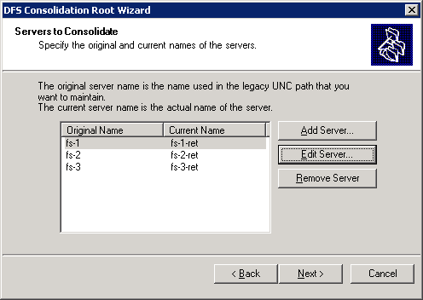

注
移行の完了後に、分散ファイル システム スナップイン、Dfscmd.exe コマンドライン ツール、および Dfsutil.exe コマンドライン ツールを使用して、DFS 統合ルート ウィザードによって作成された DFS 名前空間を管理できます。

統合と移行のシナリオ
このシナリオでは、ファイル サーバー移行ツールキットのウィザードと対話する方法、ウィザードが行う変更、および元の UNC (汎用名前付け規則) パスが保持される方法を例示するために、架空の統合と移行プロジェクトが示されています。

このシナリオでは、管理者は Windows Server 2008 を実行する 3 台の移行元ファイル サーバーを、Windows Server 2008 を実行する 1 台のサーバーに統合することを希望しています。また、移行後にファイルの元の UNC パスを保持することも希望しています。このシナリオで使用される移行元ファイル サーバー名、移行元共有フォルダー名、および元の UNC パスを以下の表に示します。

移行元ファイル サーバー | 移行元共有フォルダー名 | 元の UNC パス
FS1 | Teams | \\FS1\Teams
 | Templates | \\FS1\Templates
FS2 | Teams | \\FS2\Teams
 | Tools | \\FS2\Tools
FS3 | Archive | \\FS3\Archive
 | Public | \\FS3\Public

これらのサーバーを以下の図に示します。
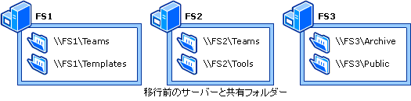

以下に示すように、移行の 2 つのフェーズで、DFS 統合ルートの設定と移行先ファイル サーバーへのデータの移行が行われます。

DFS 統合ルートの設定

管理者は、保守期間中に DFS 統合ルートの設定処理を開始して、ファイルの元の UNC パスを保持します。この処理の手順を以下に示します。

1. 管理者が、移行元ファイル サーバーの名前を FS1-Ret、FS2-Ret、FS3-Ret にそれぞれ変更します。ここで “Ret” は “撤去 (Retired)” を意味しています (DFS ルート サーバーが元のサーバー名でアクセスを試みるユーザーに対応できるように、移行元サーバー名の変更が必要になります。サーバー名の変更により、サーバーの再起動が必要になるので、この作業は保守期間中に実行する必要があります)。

2. 管理者が DFS 統合ルート ウィザードを実行します。このウィザードにより、移行元ファイル サーバーごとに DFS 統合ルートが設定され、移行元の共有フォルダーごとに DFS リンクが作成されます。以下の表に示すように、DFS-1 というサーバーに DFS 統合ルートと DFS リンクが作成されます。

DFS 統合ルート名 | DFS リンク名 | DFS リンクのリンク先の UNC パス | 元の UNC パス
#FS1 | Teams | \\FS1-Ret\Teams | \\FS1\Teams
 | Templates | \\FS1-Ret\Templates | \\FS1\Templates
#FS2 | Teams | \\FS2-Ret\Teams | \\FS2\Teams
 | Tools | \\FS2-Ret\Tools | \\FS2\Tools
#FS3 | Archive | \\FS3-Ret\Archive | \\FS3\Archive
 | Public | \\FS3-Ret\Public | \\FS3\Public

この時点で、この環境は完全に機能するようになり、分散ファイルシステム (DFS) により、ユーザーは元の UNC パスを使用してデータにアクセスできます。

移行先ファイル サーバーへのデータの移行

管理者は、データ移行を開始するスケジュールを設定するときに、ファイル サーバー移行ウィザードを使用して、移行プロジェクトを設定します。管理者は、プロジェクトの一部として、セキュリティ設定をコピーするかどうか、移行後に移行元ファイル サーバーの共有フォルダーを無効にするかどうかなどの、さまざまなオプションを選択できます。また、統合ルートをホストする DFS ルート サーバーの名前 (ここでは DFS-1) も指定します。このオプションにより、ファイル サーバー移行ウィザードは (DFS 統合ルート ウィザードでの入力に従って) 移行元ファイル サーバーの一覧を自動的に設定し、既存の DFS リンクのリンク先が CORP-FS-1 という移行先サーバーの移行先共有フォルダーの UNC パスを指すように更新できます。

管理者は、移行プロジェクトを設定した後に、ファイル サーバー移行ウィザードを使用して、移行元ファイル サーバーから移行先ファイル サーバーにファイルのコピーを開始します。ファイルのコピーによって移行元ファイル サーバーへのユーザーのアクセスが中断されることはないので、コピーはいつでも実行できます。管理者は、新しいファイルや変更されたファイルの増分コピーを実行するために、コピー フェーズを繰り返し実行できます。

移行を完了するには、管理者はファイル サーバー移行ウィザードの最終処理フェーズを開始します。最終処理フェーズによりユーザーが移行元ファイル サーバーから切断されるので、管理者は保守期間中にこのフェーズを開始します。ファイル、フォルダー、およびセキュリティ設定が移行元ファイル サーバーと移行先ファイル サーバーで同じになるように、ウィザードの最終処理フェーズでは、移行先ファイル サーバーのすべてのファイルとフォルダーが同期されます。

移行が完了すると、移行先ファイル サーバー CORP-FS-1 は以下の表のように構成されます。

移行先共有フォルダー名 | DFS リンクのリンク先の UNC パス | 元の UNC パス
Teams_FS1 | \\CORP-FS-1\Teams_FS1 | \\FS1\Teams
Templates_FS1 | \\CORP-FS-1\Templates_FS1 | \\FS1\Templates
Teams_FS2 | \\CORP-FS-1\Teams_FS2 | \\FS2\Teams
Tools_FS2 | \\CORP-FS-1\Tools_FS2 | \\FS2\Tools
Archive_FS3 | \\CORP-FS-1\Archive_FS3 | \\FS3\Archive
Public_FS3 | \\CORP-FS-1\Public_FS3 | \\FS3\Public

この表では、ファイル サーバー移行ウィザードにより移行元ファイル サーバー名が追加されて、移行先共有フォルダー名が変更されているのがわかります。これにより、1 台のサーバーにフォルダーが移行されるときに、共有フォルダー名の競合が回避されます。ただし、元の UNC パスは、依然として、DFS 統合ルート ウィザードによって設定された DFS 統合ルートの一部として保持されています。そのため、共有フォルダー名の変更により、ユーザーが影響を受けることはありません。移行処理が完了すると、ファイル サーバー移行ウィザードにより、DFS リンクのリンク先の UNC パスが移行先ファイル サーバーを指すように更新されます。

以下の図は、移行完了後の環境を示しています。
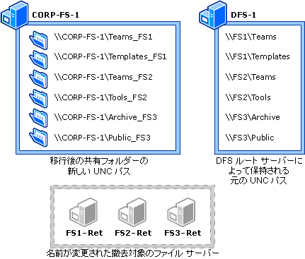

システム要件とアカウント要件
ファイル サーバー移行ツールキットは、Windows Server 2003、Windows Storage Server 2003、Windows Server 2008、または Windows Storage Server 2008 を実行している x86 ベースおよび x64 ベースのサーバーにインストールできます。以下のセクションでは、ツールキットに含まれるツールに関するその他の要件を説明します。

DFS 統合ルート ウィザードと Dfsconsolidate.exe の要件

システム要件
DFS 統合ルートをホストする分散ファイル システム (DFS) ルート サーバーは、以下の要件を満たす必要があります。
- DFS ルート サーバーをドメイン コントローラーにすることはできません。
- DFS ルート サーバーでは、Windows Server 2003 Enterprise Edition SP2、Windows Server 2003 Datacenter Edition SP2、Windows Storage Server 2003 Enterprise Edition、Windows Server 2008 Datacenter Edition、または Windows Storage Server 2008 Enterprise Edition を実行する必要があります。
- DFS ルート サーバーがサーバー クラスターの一部である場合は、DFS 統合ルート ウィザードを実行する前に、リソース グループを作成するか (このグループに DFS 統合ルートが作成されます)、または既存のリソース グループを指定する必要があります。リソース グループには、IP アドレス リソースと物理ディスク リソースを含める必要があります。また、DFS ルート サーバーをクラスターとして認識するために、Windows ファイアウォールで WMI の呼び出しを許可することも必要です。Windows Vista を使用して WMI にリモートで接続する方法については、Microsoft Web サイト http://go.microsoft.com/fwlink/?LinkID=120250 を参照してください。Windows Server 2003 以前の OS に対する同様の情報については、Microsoft Web サイト http://msdn.microsoft.com/en-us/library/aa389290(VS.85).aspx (英語) を参照してください。

DFS 統合ルート ウィザードと Dfsconsolidate.exe によって設定される DFS 名前空間にアクセスするクライアントは、以下のオペレーティング システムまたは Windows Server System 製品のいずれかを実行している必要があります。
• Windows Server 2003
• Windows 2000 Server
• Windows NT Server 4.0 (Service Pack 6a (SP6a) 適用済み)
• Windows Storage Server 2003
• Microsoft® Windows® XP Professional
• Microsoft® Windows® 2000 Professional
• Microsoft® Windows NT® Workstation 4.0 (SP6a 適用済み)
• Microsoft® Windows® Vista™
• Microsoft® Windows® Server 2008

重要
DFS 統合ルート ウィザードまたは Dfsconsolidate.exe を実行したら、管理対象となっている UNC パスに割り当てられている固定ドライブを、すべてのクライアントで削除し再作成する必要があります。この作業を実行しないと、クライアントは、統合されたデータへアクセスできません。クライアントを再起動しても、固定ドライブの割り当てはリセットされません。そのため、割り当てられたドライブは、削除して再作成する必要があります。これには、手動で net use ドライブ文字: /delete および net use ドライブ文字: \\UNCpath コマンドを使用するか、スクリプトを使用します。この問題は、固定ドライブを割り当てている場合にのみ発生します。ログオンするたびにログオン スクリプトで割り当てられるドライブは、正常に機能します。

Microsoft® Windows® 98 または Microsoft® Windows® 95 を実行しているクライアントは、DFS 統合ルート ウィザードによって設定された名前空間にはアクセスできません。ただし、このようなクライアントでも新しいファイル サーバーを指す UNC パスを使用することによって、移行先の共有フォルダーにアクセスすることはできます。
注
クラスター化されていない DFS ルート サーバーを使用して統合ルートをホストしている場合、クライアント コンピューターでは、DFS ルート サーバーへの接続に、NTLM 認証プロトコルを使用します。これは、DFS 紹介がクライアントから要求されたときにのみ適用されます。クライアントがファイル サーバーにアクセスするときは、サポートされている任意の認証プロトコルが使用されます。

アカウントの要件
DFS 統合ルートをホストする DFS ルート サーバーのローカル Administrators グループのメンバーであることが必要です。

ファイル サーバー移行ウィザードの要件

システム要件
ファイル サーバー移行ウィザードで指定する移行先ファイル サーバーと移行元ファイル サーバーは、以下の要件を満たす必要があります。
- 移行元ファイル サーバーは、Windows Server 2008、Windows Storage Server 2008、Windows Server 2003、Windows Storage Server 2003、Windows 2000 Server、または Windows NT Server 4.0 を実行している必要があります。
- 移行先ファイル サーバーは、Windows Server 2008、Windows Storage Server 2008、Windows Server 2003、または Windows Storage Server 2003 を実行している必要があります。
- 移行元ファイル サーバーと移行先ファイル サーバーをサーバー クラスターにすることができます。これには、リソース グループを指定する必要があります。また、このグループには、物理ディスク リソースおよび少なくとも 1 つのネットワーク名が含まれている必要があります。このネットワーク名は、DFS 統合ルート ウィザードで作成されたものではないネットワーク名です。
- ファイル サーバー移行ウィザードでは WMI を使用して、移行元のサーバーがクラスターかどうかを判断するため、Windows ファイアウォールで WMI の呼び出しを許可する必要があります。詳細については、Microsoft Web サイト http://msdn.microsoft.com/en-us/library/aa389290(VS.85).aspx (英語) を参照してください。
- 移行先のボリュームは、NTFS ファイル システムでフォーマットされている必要があります。
- 移行元のフォルダーは共有されている必要があります。共有されていないフォルダーを移行する場合は、まずそのフォルダーを共有する必要があります。

アカウントの要件
ファイル サーバー移行ウィザードを実行するには、ユーザーは、移行元ファイル サーバーと移行先ファイル サーバーのローカル Administrators グループのメンバーであることが必要です。

DFS 統合ルートのスケーラビリティに関する検討事項
弊社でのパフォーマンス テストの結果に基づき、1 台の DFS 統合ルート サーバーに統合するサーバーは 50 ～ 100 台以内で計画することをお勧めします。ただし、可能なサーバーの最大数は 200 台です (DFS 統合ルート ウィザードまたは Dfsconsolidate.exe を使用して統合する各サーバーに平均 500 の共有フォルダーがある場合)。パフォーマンス テストによる推奨値は、次の目標を基に導出されました。
- 分散ファイル システム サービスの起動時の待ち時間を DFS 統合ルート サーバーで 1 分未満に抑える。クラスター化された DFS 統合ルート サーバーでは、クラスター フェールオーバーの待ち時間が追加で発生するため、これは特に重要です。
- クライアントの影響を低く抑える。統合の前は、クライアントの負荷は多くのサーバーに分散しています。統合後、クライアントは最初に 1 台の DFS 統合ルート サーバーに接続して、統合されたデータを含むサーバーへクライアントをリダイレクトするための紹介情報を取得する必要があります。また、DFS 統合ルート ウィザードと Dfsconsolidate.exe によって、統合されたすべてのサーバーの DNS および NetBIOS 名が、統合処理の一貫として DFS 統合ルート サーバーに追加されます (DFS 統合ルート サーバーでは、このような方法を利用して、古いサーバーを指している UNC パスにアクセスするクライアントを新しいサーバーにリダイレクトします)。追加する名前が大量にある場合、大量のクライアントが DFS 統合ルート サーバーを使用すると、名前変更前の古いサーバー名を新しいサーバー名に割り当てるために、パフォーマンスの問題が生じる可能性があります。

推奨値を導出したパフォーマンス テストの詳細については、後ほど説明する「付録 : 基本的な DFS の作成と起動パフォーマンス」を参照してください。

その他のリソース

DFS Web サイト
分散ファイル システム (DFS) に関するデモ、導入事例、ドキュメント、およびよく寄せられる質問 (FAQ) へのリンクについては、Microsoft Web サイトの「分散ファイル システムとファイル複製サービス」(http://www.microsoft.com/japan/windowsserver2003/technologies/storage/dfs/default.mspx) を参照してください。

ファイル サーバー移行ツールキット Web サイト
ファイル サーバー移行ツールキットをダウンロードするには、Microsoft Web サイトの「ファイル サーバー移行ツールキット」(http://www.microsoft.com/downloads/details.aspx?displaylang=ja&FamilyID=d00e3eae-930a-42b0-b595-66f462f5d87b) を参照してください。

ドメイン コントローラーの名前変更に関するサポート技術情報の資料
DFS 統合ルート ウィザードを実行する前に、ドメイン コントローラーの名前を変更する必要がある場合は、以下の「サポート技術情報」の資料を参照してください。
- Windows NT Server 4.0 を実行しているドメイン コントローラー名の変更に関する指示については、「サポート技術情報」の文書番号 150298 (http://go.microsoft.com/fwlink/?LinkId=28870) を参照してください。
- Windows NT Server 2000 を実行しているドメイン コントローラー名の変更に関する指示については、「サポート技術情報」の文書番号 296592 (http://go.microsoft.com/fwlink/?LinkId=28871) を参照してください。

ファイル サーバーとプリント サーバーを統合および移行するためのソリューション アクセラレータ
「ファイル サーバーとプリント サーバーを統合および移行するためのソリューション アクセラレータ」は、Windows NT Server 4.0 から Windows Server 2003 および Windows Storage Server 2003 にファイル サーバーとプリント サーバーを統合または移行する際のガイドとなるドキュメントです。これらのドキュメントでは、統合と移行の利点が詳しく説明されている他、技術情報、推奨事項、処理手順、ビルドの注意事項、演習用参考資料、テスト スクリプト、統合および移行用にわかりやすくまとめられたテスト済みの手順などが紹介されています。ソリューション アクセラレータをダウンロードするには、Microsoft Web サイトの「Solution Accelerator for Consolidating and Migrating File and Print Servers from Windows NT Server 4.0」(http://go.microsoft.com/fwlink/?LinkId=24719) (英語) を参照してください。

SubInACL.exe コマンドライン ツール
管理者は、SubInACL コマンドライン ツールにより、ファイル、レジストリ キー、およびサービスに関するセキュリティ情報を入手し、この情報をユーザーからユーザーへ、ローカル グループまたはグローバル グループからグループへ、ドメインからドメインへ転送できます。Subinacl.exe をダウンロードするには、Microsoft Web サイトの「SubInACL (SubInACL.exe)」(http://go.microsoft.com/fwlink/?LinkId=23418) (英語) を参照してください。

Windows Server 2003 ファイル サービスの技術概要
Windows Server 2003 で使用できるファイル サービスの詳細については、Microsoft Web サイトの「ファイル サービスの技術概要」(http://www.microsoft.com/japan/windowsserver2003/techinfo/overview/file.mspx) を参照してください。

Windows Server 2003 Web サイト
Windows Server 2003 の詳細については、Microsoft Web サイトの「Windows Server 2003」(http://www.microsoft.com/japan/windowsserver2003/default.mspx) を参照してください。

Windows Storage Server 2003 Web サイト
Windows Storage Server 2003 の詳細については、Microsoft Web サイトの「Windows Storage Server 2003」
(http://www.microsoft.com/japan/windowsserversystem/wss2003/default.mspx) を参照してください。

付録 : 基本的な DFS の作成と起動パフォーマンス
DFS 統合ルート サーバーのハードウェアには次のハードウェアを使用しました。
- Intel x64 プロセッサ
- 1 GB の RAM
- 3.40 GHz の Pentium 4 (ハイパースレッディング対応)
- 150 GB の Western Digital ハード ディスク (モデル WD1600JD-75HBB0)、ATA インターフェイス
- Windows Server 2003 x64 バージョン (Service Pack 1 適用)

名前空間とリンクの作成では、ネットワーク経由ではなく、DFS 統合ルート サーバー上で直接スクリプトを実行しました。すべてのリンクのリンク先は、完全に同一です。テストは、クラスター化されていないルート サーバーで実行しました。クラスター化されたルートサーバーで作成される名前空間では、クラスター フェールオーバーによる追加の待ち時間が発生します。

注
パフォーマンスは、1 回の実行で計測しています。複数回の実行の平均ではありません。このテストの意図は、DFS 名前空間と DFS リンクが増えるとパフォーマンスに影響するという一般的な考え方を示すことにあります。
名前空間にリンクが設定されていない場合の、名前空間の作成時間と起動時の待ち時間の統計情報
ルート数 | 名前空間作成の所要時間 | DFSSVC.EXE 起動時の待ち時間
25 | 3.86 秒 | 1 秒未満
50 | 7.03 秒 | 1 秒未満
100 | 14.09 秒 | 1 秒未満
250 | 35.16 秒 | 1 秒未満
500 | 1 分 10.33 秒 | 1 秒未満
1000 | 2 分 20.68 秒 | 約 1 秒
5000 | 12 分 3.90 秒 | 20 秒
10,000 | 25 分 16.92 秒 | 1 分 12 秒

各名前空間に 25 件のリンクが設定されている場合の、名前空間の作成時間と起動時の待ち時間の統計情報
ルート数 | 名前空間作成の所要時間 | DFSSVC.EXE 起動時の待ち時間
25 | 19.66 秒 | 1 秒未満
50 | 38.56 秒 | 1 秒未満
100 | 1 分 18.08 秒 | 約 1 秒
250 | 3 分 12.92 秒 | 約 1 秒
500 | 6 分 37.54 秒 | 2 秒
1000 | 13 分 10.55 秒 | 5 秒
5000 | 1 時間 12 分 47.54 秒 | 1 分 16 秒
10,000 | 2 時間 52 分 42.14 秒 | 3 分 12 秒

各名前空間に 500 件のリンクが設定されている場合の、名前空間の作成時間と起動時の待ち時間の統計情報
ルート数 | 名前空間作成の所要時間 | DFSSVC.EXE 起動時の待ち時間
25 | 11 分 36.21 秒 | 2 秒
50 | 23 分 40.82 秒 | 4 秒
100 | 54 分 36.5 秒 | 11 秒
250 | 2 時間 25 分 23.37 秒 | 58 秒
500 | 4 時間 54 分 52.62 秒 | 2 分 21 秒
1,000 | 9 時間 58 分 34.06 秒 | 4 分 18 秒

各名前空間に 1000 件のリンクが設定されている場合の、名前空間の作成時間と起動時の待ち時間の統計情報
ルート数 | 名前空間作成の所要時間 | DFSSVC.EXE 起動時の待ち時間
25 | 43 分 50.17 秒 | 5 秒
50 | 1 時間 24 分 21.64 秒 | 11 秒
100 | 1 時間 56 分 37.88 秒 | 25 秒
250 | 3 時間 59 分 54.05 秒 | 1 分 11 秒
500 | 10 時間 55 分 21.64 秒 | 5 分 1 秒
1,000 | 28 時間 27 分 34.56 秒 | 12 分 17 秒

単独のスタンドアロンの名前空間における、名前空間の作成時間と起動時の待ち時間の統計情報
リンク数 | 名前空間作成の所要時間 | DFSSVC.EXE 起動時の待ち時間
25 | 1 分 00.76 秒 | 0 秒
50 | 1 分 01.45 秒 | 0 秒
100 | 1 分 02.89 秒 | 0 秒
250 | 1 分 08.18 秒 | 0 秒
500 | 1 分 20.34 秒 | 0 秒
1,000 | 1 分 57.42 秒 | 0 秒
5,000 | 16 分 58.43 秒 | 2 秒
10,000 | 1 時間 9 分 56.45 秒 | 8 秒
25,000 | 9 時間 7 分 15.40 秒 | 48 秒
50,000 | 26 時間 56 分 17.58 秒 | 3 分 12 秒

